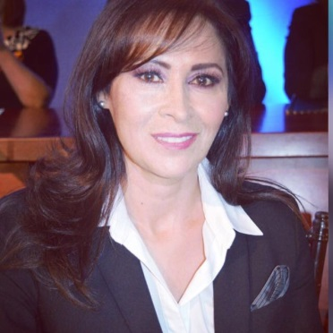
M.A.P. Luz Maria Garibay Avitia
CURRICULUM VITAE

PERFIL

Profesionista egresada de la máxima casa de estudios del estado de Durango la UJED, buscando siempre el desarrollo personal y profesional sin romper la armonía familiar.

Nombre Completo:
Luz María Garibay Avitia

Puesto Actual:
Síndico Municipal
Juárez #115 norte. Zona centro cp. 34000
(618) 137-82-80
Vicepresidente de Conferencia Nacional de Síndicos de México
luzm.garibay@municipiodurango.gob.mx

Formación Académica

2008 Maestría en administración pública por la División De
Estudios de Posgrado de FECA-UJED.

1999 Especialidad en impuestos por la División De Estudios de
Posgrado de FECA-UJED.

1988 Licenciatura Contador Público por la UJED.

Experiencia Profesional

2010-2013 Coordinación administrativa DEP-FECA-UJED

1997-1999 Contador general del CLUB RAQUETA OLIMPIA

1988-2005 Responsable propietario despacho contable.

1986-1987 Contador general CIA. Minera “EL ESCORIAL”

1993 – Actual Docente de FECA-UJED –

Experiencias Diversas

2013-2016 Secretaria Administrativa FECA-UJED.

2003 Presidente del Colegio Contadores Públicos del Guadiana

2000-2004 Síndico del contribuyente ante la SHCP.

1993- Actual Conferencista

